**Hipotez Testleri**

Hipotez testi, bir hipotezin doğruluğunun istatistiksel bir güvenilirlik aralığında saptanması için kullanılan yöntemdir.

Doğruluk belirlenirken “şans” diye bir şey söz konusu değildir, sağlam temel altında doğruluk tespiti gerekmektedir.

**Hipotezler ve Türleri**

Hipotezler h0 (sıfır hipotezi) ve h1 (alternatif hipotezi) olmak üzere ikiye ayrılmaktadır.

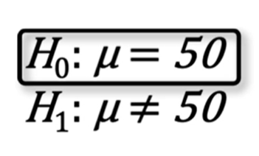

Hipotez testleri **üç farklı çeşitli** yönde gerçekleşmektedir.

metin, yazı tipi, beyaz, el yazısı içeren bir resim

Açıklama otomatik olarak oluşturuldu

Teorik olarak sınayacak olduğumuz, sabit olarak kabul ettiğimiz h0 hipotezi olacaktır.

Buna dayalı olarak diğer testleri gerçekleştireceğiz.

**Örneğin.**

10.000 nüfuslu bir köyden 1000 örneklem değeri çektik ve bir ortalama hesabı yaptık

Buna dayalı olarak bir hipotez testi gerçekleştirecek olsaydık:

Ana kütle ortalaması (mü) burada yaşları ifade etmiş olsaydı hipotezimizi şöyle kurabilirdik

H0 = Ana kütledeki yaş ortalaması 50’dir

H1 = Ana kütledeki yaş ortalaması 50 değildir.

Daha sonra elde edilen örneklem ortalaması ile bu durumu sınayabilirdik. (İki yönlü hipotez testi)